Titel der Arbeit – kann auch über zwei Zeilen reichen
Format: J-Titel

Autor 1

Fachbereich XY

Hochschule
Strasse HausNr
PLZ Stadt
E-Mail: aaa@bbb
Autor 2

Fachbereich XY

Hochschule
Strasse HausNr
PLZ Stadt
E-Mail: aaa@bbb
Autor 3

Fachbereich XY

Hochschule
Strasse HausNr
PLZ Stadt
E-Mail: aaa@bbb

ABSTRACT – Format J-Überschrift 1
Hier steht ein Abstract im Format J-Text

SCHLÜSSELWÖRTER – J-Überschrift 1
Schlüsselwort 1, Schlüsselwort 2, … im Format J-Text

HAUPTÜBERSCHRIFT – J-Überschrift 1
Hier steht Text im Format J-Text. Generell besitzen alle zu verwendeten Absatzformate das Präfix „J-„.

HAUPTÜBERSCHRIFT – J-Überschrift 1
Zweite Überschrift – J-Überschrift 2
Dritte Überschrift – J-Überschrift 3
Hier steht wieder etwas Text mit einer Referenz auf Abbildung 1, welche ein Beispiel eines eingebundenen Diagramms mit entsprechender Bildunterschrift zeigt.
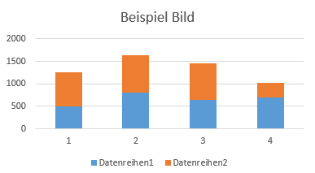
Abbildung 1: Beispiel eines eingebundenen Diagramms – Format J-Abbildung

Hier steht wieder etwas Text und hier nun eine Aufzählung:

- Aufzählung 1
- Aufzählung 2

LITERATUR – J-Überschrift 1
Cordeau, Laporte, et. al. “Vehicle Routing”, aus Barnhart, Laporte (Eds.), Handb. in Operations Research & Management Science, Vol. 14, Chapter 6, Elsevier 2007
Toth, Vigo, “An Overview of Vehicle Routing Problems” aus Toth, Vigo (Ed.) The Vehicle Routing Problem, Siam, 2002

KONTAKT – J-Überschrift 1
Kontaktinformation als normaler Text

